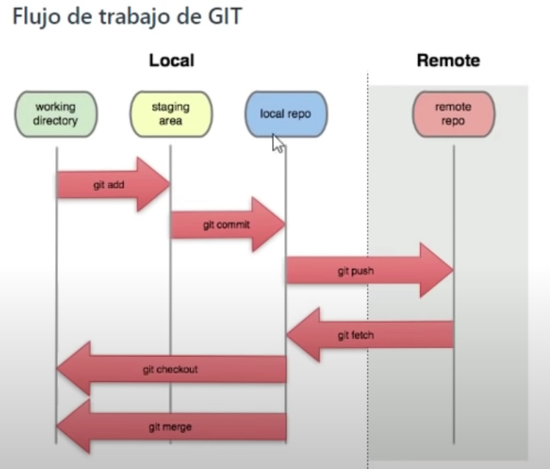

Todas empiezan con minúsculas:

Ls -> comando para listas directorios y archivos

Pwd -> para ver en que ruta de nuestro sistema está posicionado el terminal

Git init -> para iniciar un proyecto nuevo (se hace una sola vez, para asociar una carpeta a un proyecto)

Git status -> para ver el status de nuestros archivos

Git add -> para añadir un archivo al staging área

Git add . -> para añadir todos los archivos al staging area

Git config --global user.email “email”

Git config --globlal user.name “nombre”

Git commit -> para crear un primer punto de control de nuestro código

Al darle git commit te aparece una nueva ventana, en la que escribes un mensaje (no se si es necesario pulsar la tecla i para escribir). Una vez escrito presionas escape y escribes :wq.

Si no quiero entrar al editor de código pongo: git commit -m “mensaje del commit”

Git log -> para ver todos los commits que hemos creado

Git checkout -- nombre_del_archivo -> Para revertir los cambios de los archivos

Git diff -> para ver las diferencias hechas en los archivos

En el proyecto (dentro de pycharm, en mi caso Midiia), creo un un nuevo archivo de python creo que es, que se llame .gitignore

Git branch -> creo que me dice cuantos proyectos tengo (en verde en cual estoy)

Git Branch nombre_de_la_nueva_version -> para crear una nueva versión de mi proyecto

Git checkout nombre_de_la_version_que_quiero_acceder -> cambio al proyecto que quiera

Git clone url_de_lo_que_quereamos_descargar -> con esto nos podemos bajar en la dirección que queramos los archivos que haya en esa url

Para subir un archivo, copiar las dos líneas que vienen en el repositorio de github que quieres utilizar:

git remote add origin <https://github.com/manrodrey/github-slideshow.git>

Algunas veces no funciona y hay que usar:

$ git remote set-url origin https://github.com/manrodrey/github-slideshow.git

git push -u origin main